Unitat 6. Límits i continuïtat
6.1. Visió intuitiva de continuïtat. Tipus de discontinuïtat
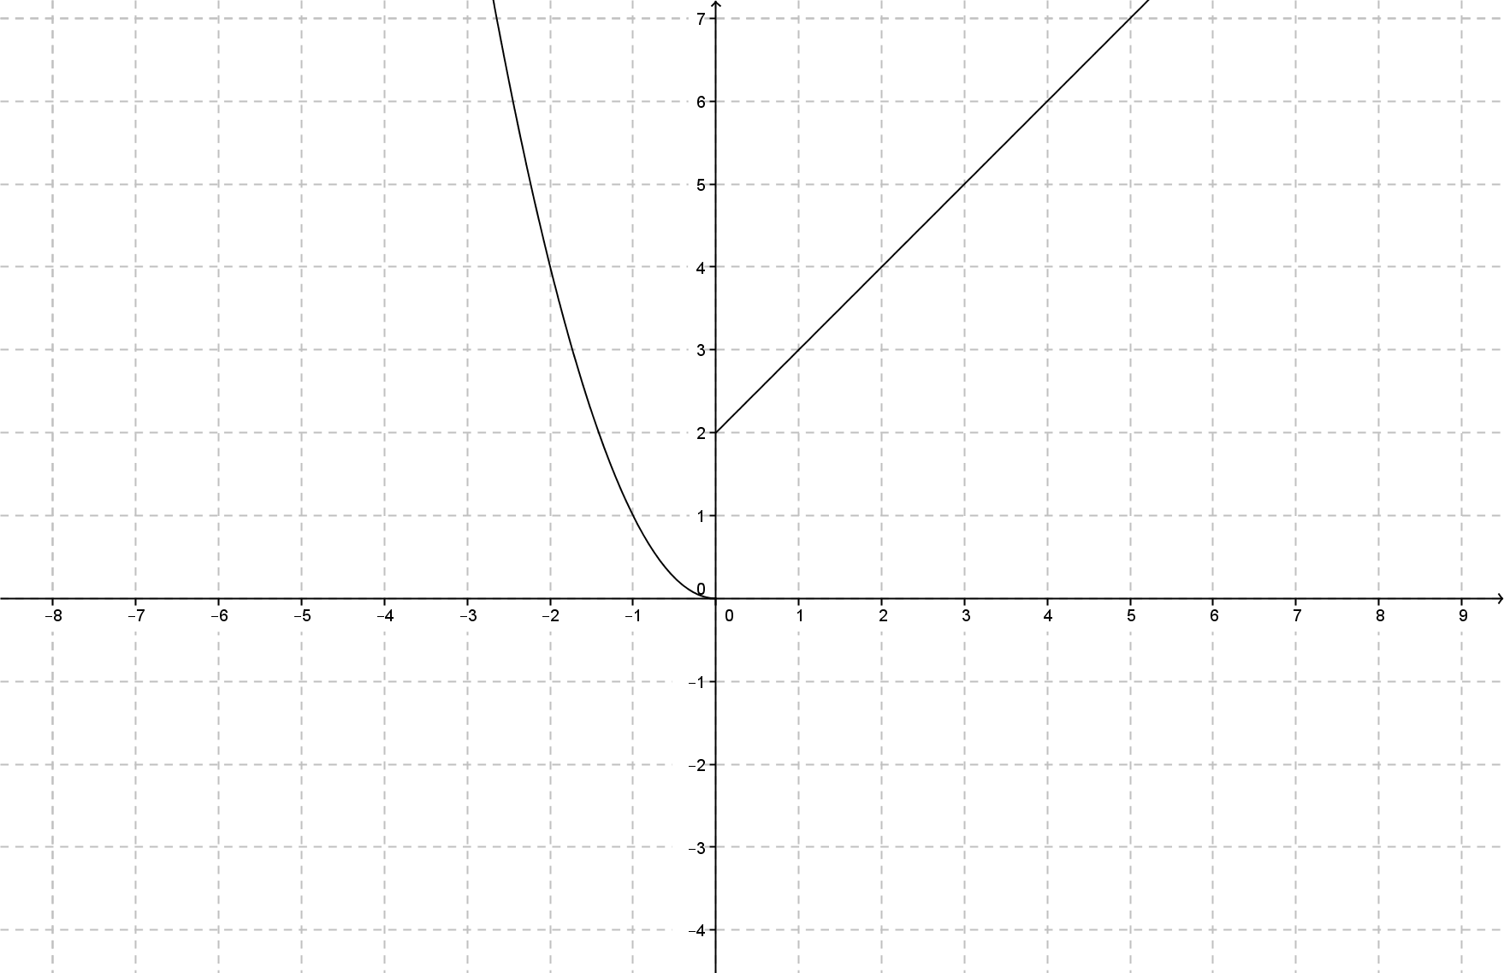
Funció discontínua en x=0, de salt finit igual a 2
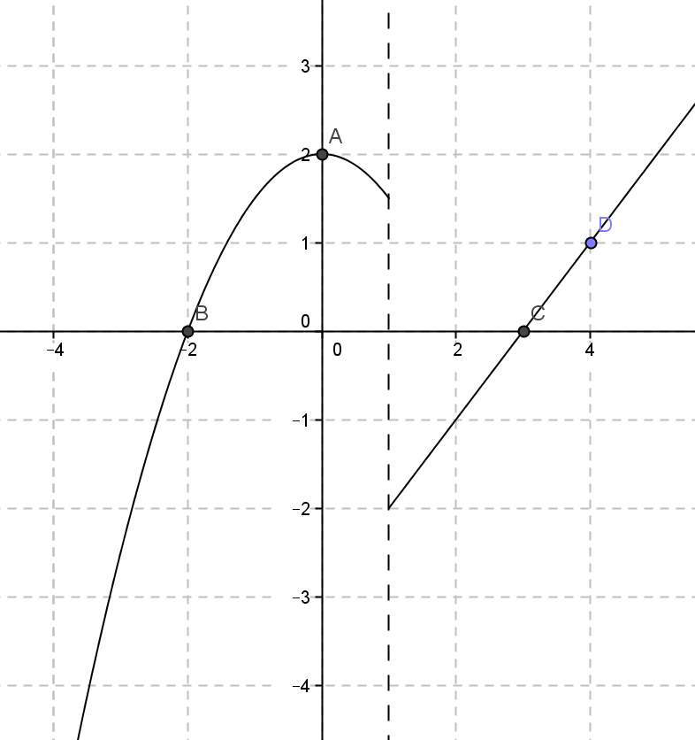
Funció discontínua en x=1, de salt finit 3.5

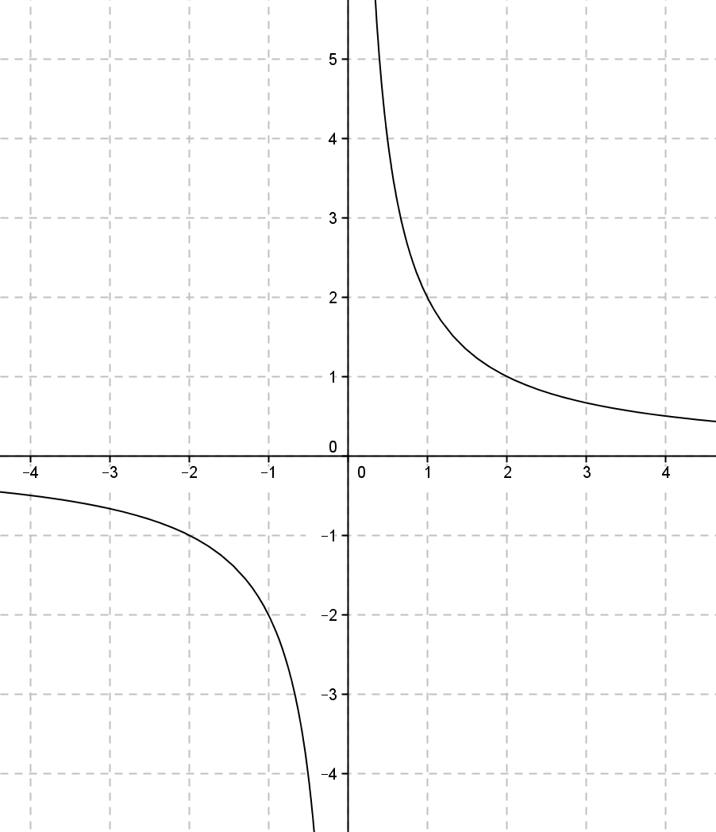
f(x) és discontínua en x=0 de salt infinit

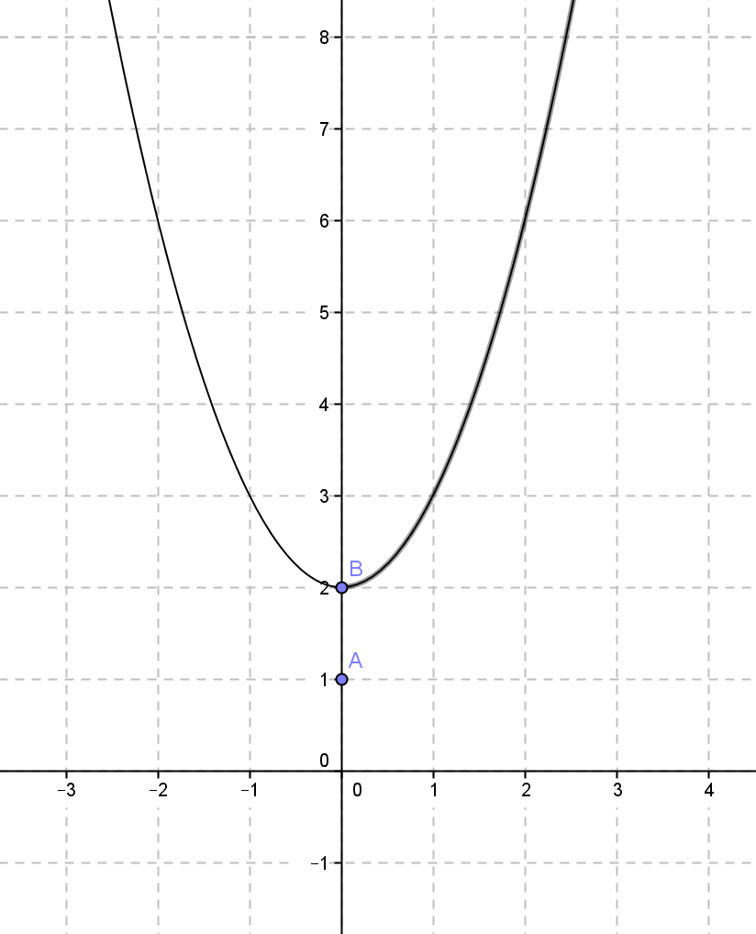
F(x) és discontínua en x=0 tipus evitable

TIPUS DE DISCONTINUÏTAT
- EVITABLE

- SALT FINIT

- SALT INFINIT

6.2. Límit d'una funció en un punt
Ejemplo:
$\lim_{x→1}{x^{2}+1=}$1²+1=2 “substituir la x pel valor al que tendeix la x”
Límit de la funció f(x) quan x s’aproxima a 1, estic buscant a quin valor s’aproxima la y quan la x s’aproxima a 1
$$f\left(x\right)=x^{2}+1$$
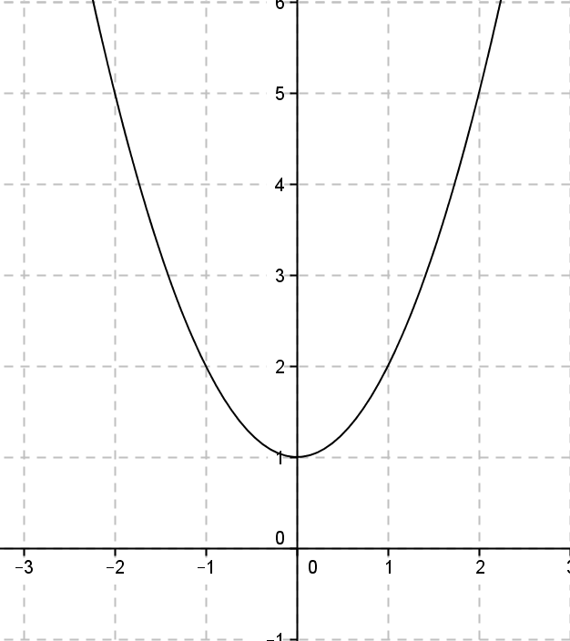
$\lim_{x→a}{f(x)}$=b és el valor al que s’aproxima la y quan la x s’aproxima a la a

Un altre exemple:
Calcula $\lim_{x→1}{f\left(x\right)=}$no existeix el límit pq els límits laterals no són iguals
Límits laterals:
$$\lim_{x→a^{-}}{f(x)}$$
$x→a^{-}$ aproximes a a amb valors més petits
$$\lim_{x→a^{+}}{f(x)}$$
$x→a^{+}$ aproximes a a amb valors més grans
Definició de límit d’una funció en un punt
$\lim_{x→a}{f(x)}$ =$\lim_{x→a^{-}}{f(x)}$=$\lim_{x→a^{+}}{f(x)}$

$\lim_{x→1^{-}}{f(x)}$=1.5
$$\lim_{x→1^{+}}{f(x)}=-2$$

$$\lim_{x→2}{f\left(x\right)=}-1$$
$$\lim_{x→-2}{f\left(x\right)=}0$$

Per calcular límit d’una funció en un punt és substituir el valor de la x pel número al que tendeix.
$$\lim_{x→2}{x+5=7}$$

$$\lim_{x→4}{\frac{x-3}{x+5}=\frac{1}{9}}$$

$$\lim_{x→0}{e^{2x+1}=e^{1}=e}$$
$$\lim_{x→-5}{\frac{2}{x+5}=\frac{2}{0}} INDETERMINACIÓ$$
$$\lim_{x→-5^{-}}{\frac{2}{x+5}=\frac{2}{-5.1+5}=\frac{2}{0-}=-∞}$$
$$\lim_{x→-5^{+}}{\frac{2}{x+5}=\frac{2}{-4.9+5}=\frac{2}{0+}=+∞}$$
No existeix el límit perquè no són iguals els límits laterals

6.3. Càlcul del limit en un punt
Indeterminació $\frac{k}{0}$
- Hem de calcular els límits laterals
Indeterminació $\frac{0}{0}$
- Ruffini
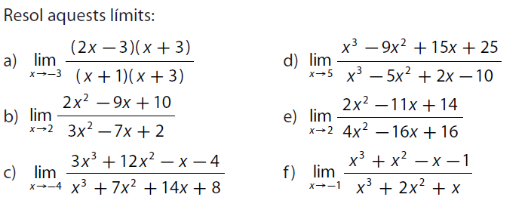
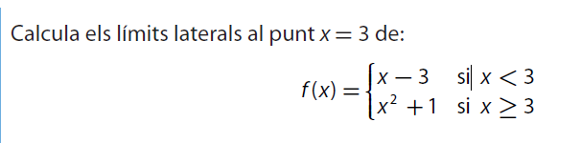
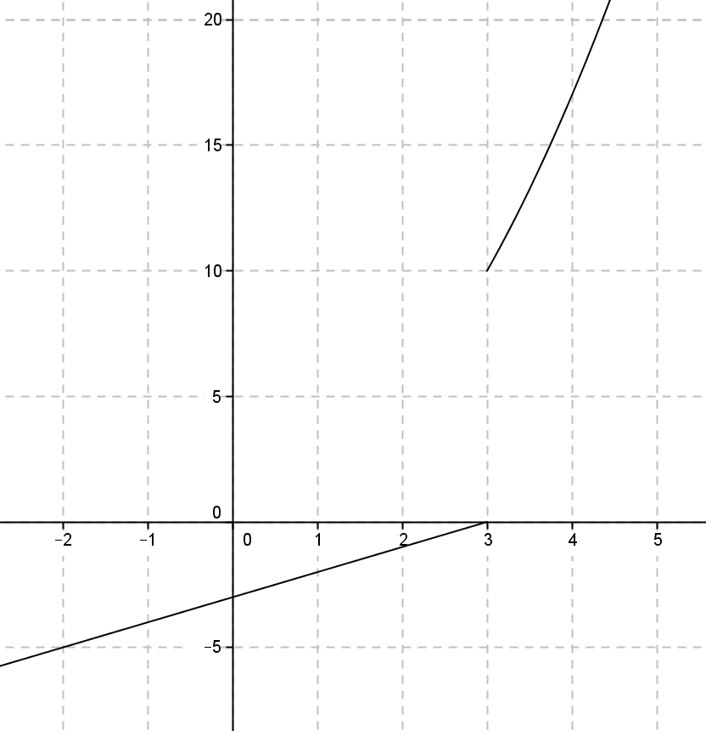
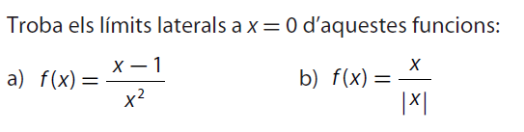

6.4. Comportament d'una funció a l'infinit
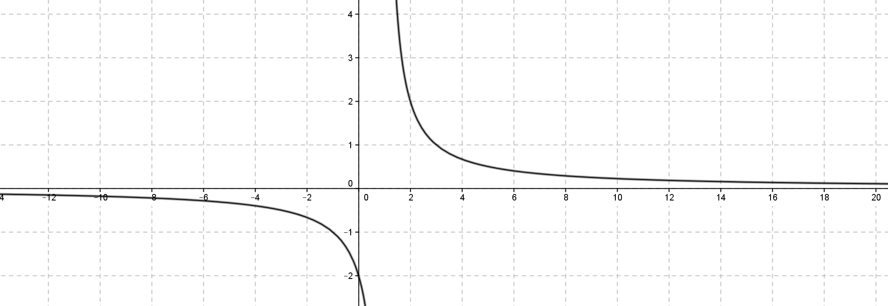

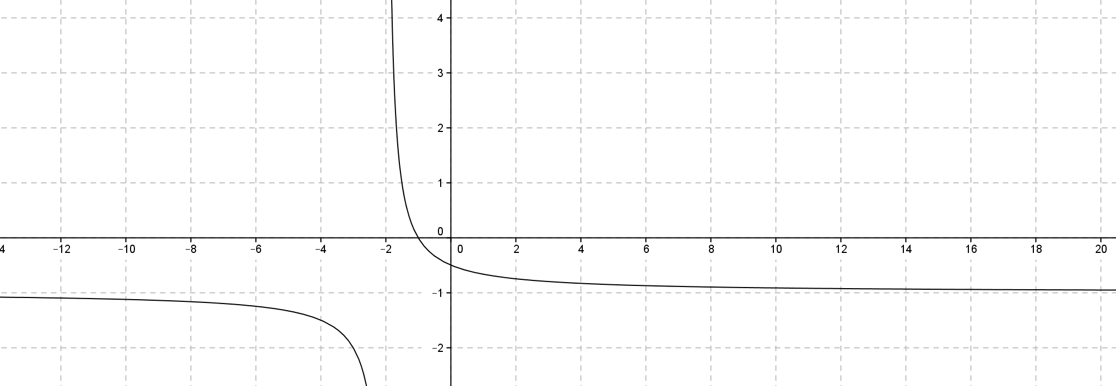

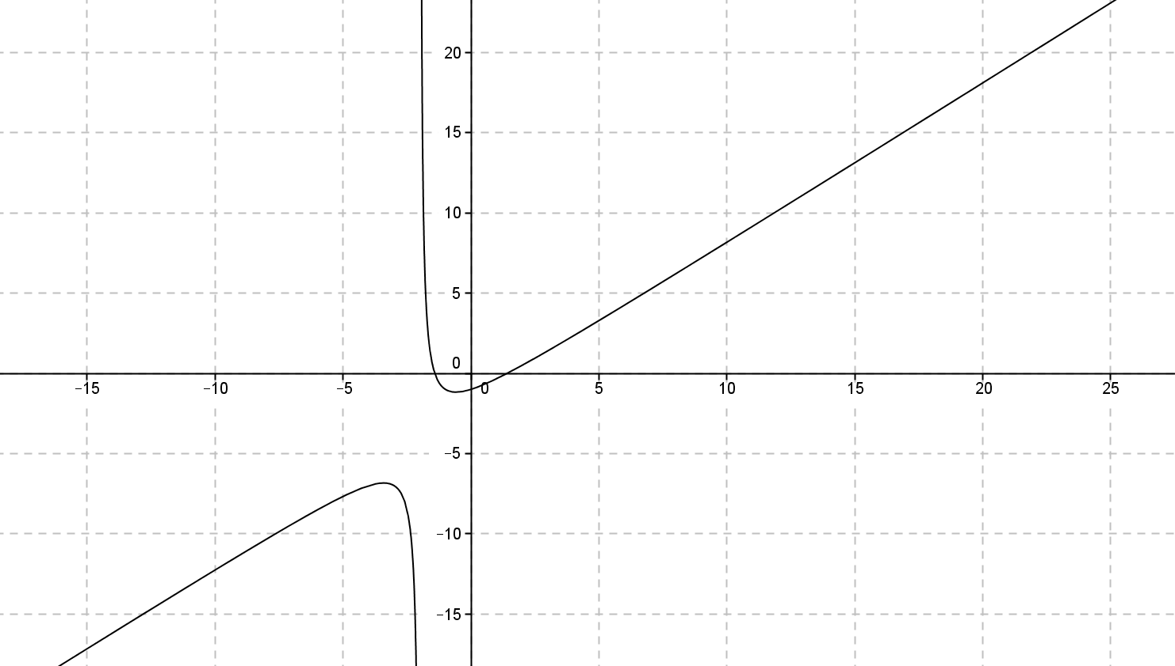

6.5. Càlculs de límits a l' infinit
$$\lim_{x→∞}{P(x)}=±∞$$
$$\lim_{x→+∞}{x^{3}-5x+8}={\left(+∞\right)}^{3}=+∞$$
$$\lim_{x→+∞}{{-2x}^{3}-5x+8}=-2·{\left(+∞\right)}^{3}=-∞$$
$$\lim_{x→+∞}{{-x}^{2}-5x+8}=-{\left(+∞\right)}^{2}=-\left(+∞\right)=-∞$$

$$\lim_{x→-∞}{x^{3}-5x+8}={\left(-∞\right)}^{3}=-∞$$
$$\lim_{x→-∞}{{-2x}^{3}-5x+8}=-2·{\left(-∞\right)}^{3}=-2·\left(-∞\right)=+∞$$
$$\lim_{x→-∞}{{-x}^{2}-5x+8=}-{\left(-∞\right)}^{2}=-\left(+∞\right)=-∞$$

$$\lim_{x→∞}{\frac{P(x)}{Q(x)}}=\frac{∞}{∞} INDETERMINACIÓ$$
Cas 1.
Si grau $P(x)>$grau $Q(x)$
$$\lim_{x→∞}{\frac{P(x)}{Q(x)}}=∞$$
Cas 2.
Si grau $P\left(x\right)<$grau $Q(x)$
$$\lim_{x→∞}{\frac{P(x)}{Q(x)}}=0$$
Cas 3.
Si grau $P\left(x\right)=$grau $Q(x)$
$$\lim_{x→∞}{\frac{P(x)}{Q(x)}}=\frac{a}{b}$$
a és el coeficient del terme de major grau de $P(x)$
b és el coeficient del terme de major grau de $Q(x)$
$$\lim_{x→∞}{\frac{6x+5}{2x-4}}=\frac{6}{2}=3$$

$$\lim_{x→∞}{\frac{x^{2}-4}{3x+5}}=\frac{∞}{∞} INDETERMINACIÓ$$
$$\lim_{x→∞}{\frac{6x+5}{2x-4}}=\frac{6}{2}=3$$

6.6. Asímptotes
- Asímptota horitzontal
$$\lim_{x→∞}{f\left(x\right)=a}$$
$$y=a$$
Exemple:
$$f\left(x\right)={\frac{6x+5}{2x-4}}$$
$\lim_{x→∞}{\frac{6x+5}{2x-4}}=\frac{∞}{∞}= IND \frac{6}{2}=3$ pq el grau nume=grau denom
$$y=3$$
- Asímptota vertical
$$\lim_{x→b}{f\left(x\right)=∞}$$
$x=b$ on la b és un valor finit, i en el cas de les funcions racionals seran els números que no estan al domini de la funció.
Exemple:
$f\left(x\right)=\frac{6x+5}{2x-4}$ el domini? $2x-4=0$ x$=2$ $D\left(f\right)=R-\left\{2\right\}$
$\lim_{x→2}{\frac{6x+5}{2x-4}}=\frac{17}{0} IND$ Límits laterals...... $\lim_{x→2}{\frac{6x+5}{2x-4}}=±∞$ x=2$$f\left(x\right)=\frac{6x+5}{2x-4}$$
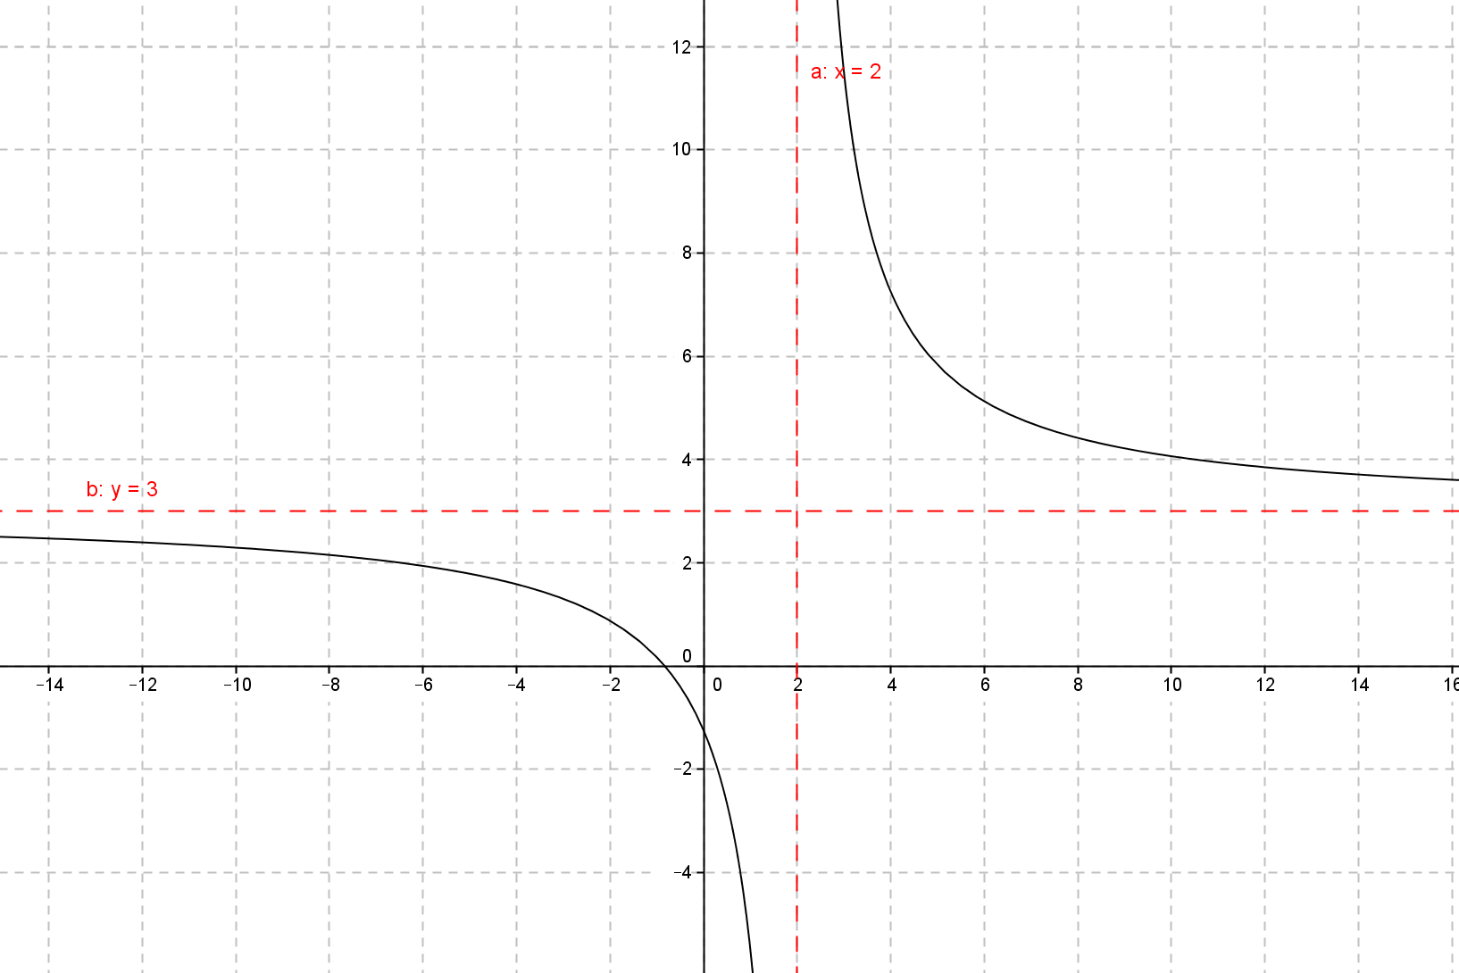

- Asímptota obliqua: $y=mx+n$
Primer calcularem la m de la següent manera:
$$\lim_{x→∞}{\frac{f(x)}{x}=m}$$
Una vegada tenim la m, passarem ja a calcular la n:
$$\lim_{x→∞}{(f\left(x\right)-mx)=n}$$
Heu de tenir en compte que abans de calcular el límit heu de calcular la resta $f\left(x\right)-mx$.
Exemple: Troba l’asímptota oblíqua de la següent funció:
$$f\left(x\right)=\frac{x^{2}+1}{x+3}$$
Primer farem: $$\lim_{x→∞}{\frac{f(x)}{x}=}\lim_{x→∞}{\frac{\frac{x^{2}+1}{x+3}}{x}=\lim_{x→∞}{\frac{x^{2}+1}{x(x+3)}=}}\lim_{x→∞}{\frac{x^{2}+1}{x^{2}+3x}=}……….=1$$
Per tant la m=1
Després calcularem la n:
$$\lim_{x→∞}{(f\left(x\right)-mx)=}\lim_{x→∞}{(\frac{x^{2}+1}{x+3}-x)=}\lim_{x→∞}{(\frac{x^{2}+1-x^{2}-3x}{x+3})=}\lim_{x→∞}{\frac{1-3x}{x+3}=}$$
$$\lim_{x→∞}{\frac{1-3x}{x+3}=}-3$$
I per tant la n=-3
Ens queda que l’asímptota oblíqua és y=x-3
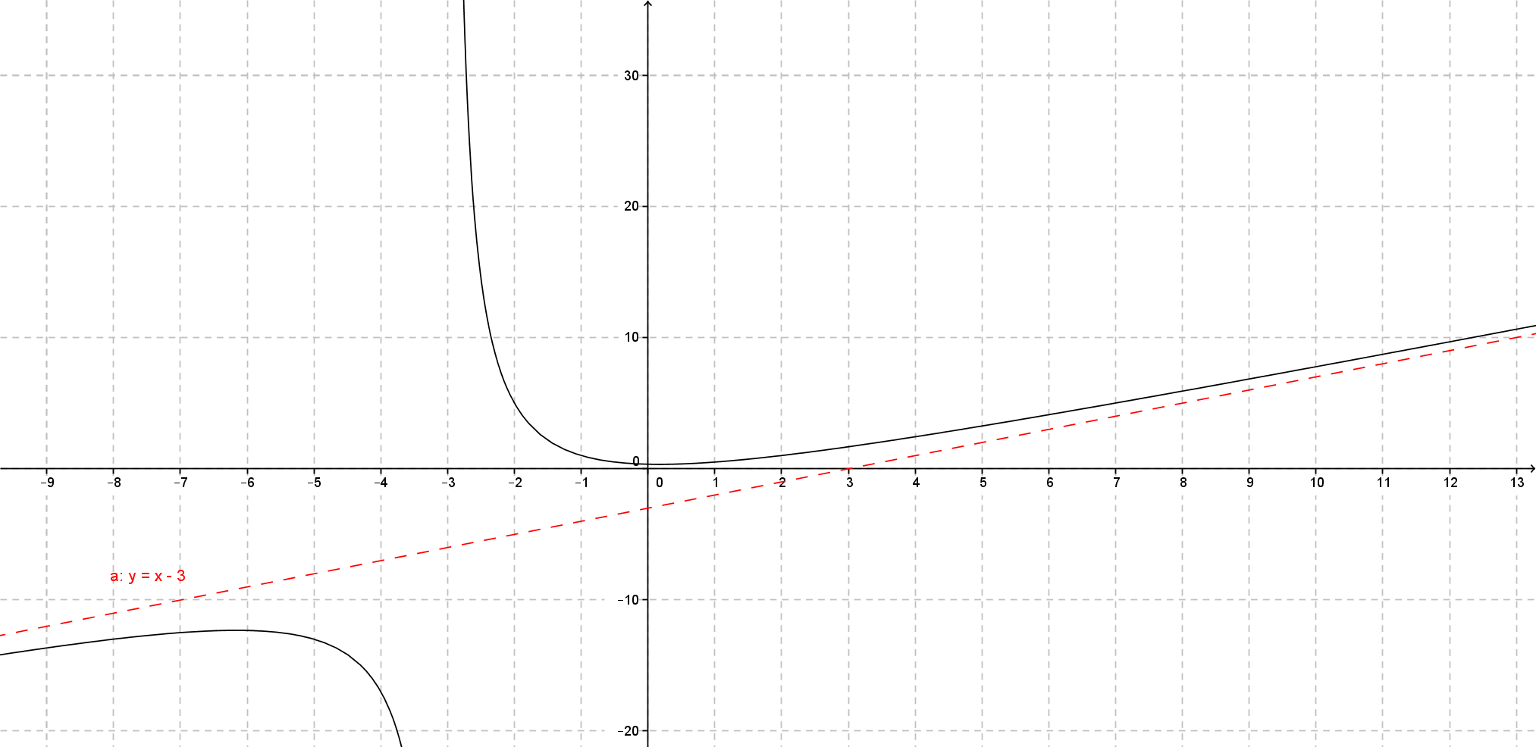

NOTA: Les funcions polinòmiques no tenen asímptotes
Exercicis:
Troba les asímptotes de les següents funcions racionals:
- $f\left(x\right)=\frac{x-1}{x^{2}}$
AH: $y=0$
$\lim_{x→∞}\frac{x-1}{x^{2}}{=\frac{∞}{∞}} IND……..\lim_{x→∞}\frac{x-1}{x^{2}}=0$ PQ el grau num<grau den
AV: $x=0$
$$\lim_{x→0}{\frac{x-1}{x^{2}}=\frac{-1}{0}} IND$$
$$\lim_{x→0^{-}}{\frac{x-1}{x^{2}}=\frac{-1}{0+}=-∞}$$
$$\lim_{x→0^{+}}{\frac{x-1}{x^{2}}=\frac{-1}{0+}=-∞}$$
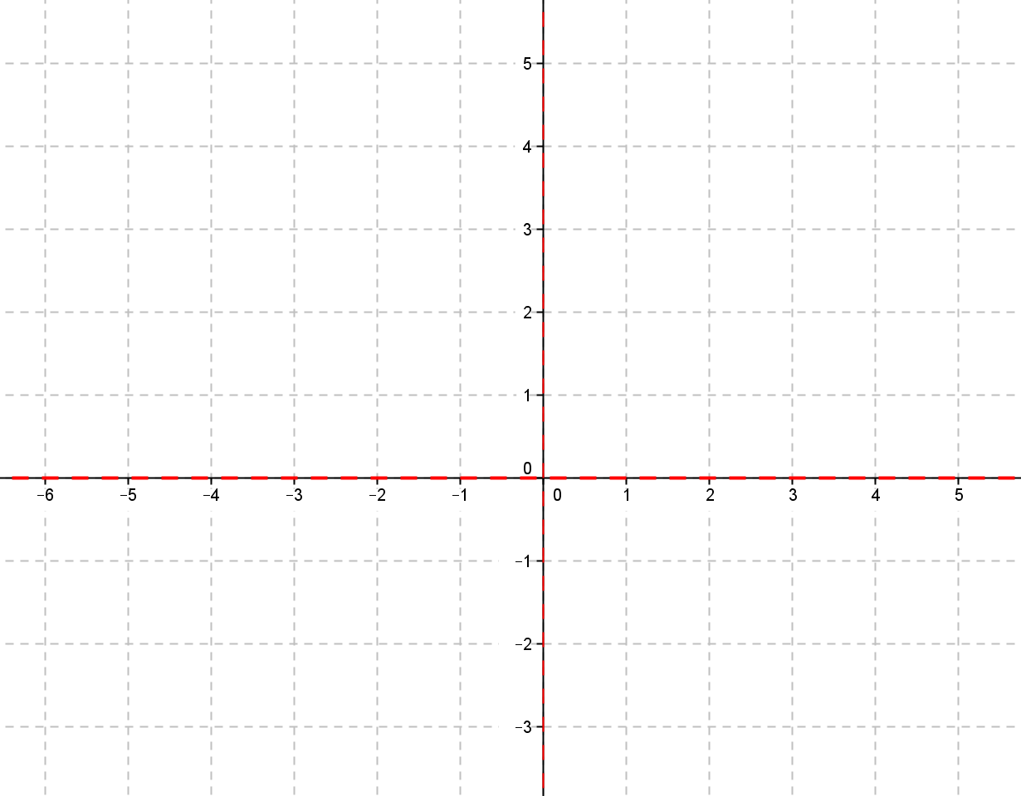

D(f)=$R-\left\{0\right\}$ $x^{2}=0$ $x=0$
- $f\left(x\right)=\frac{2x^{2}-1}{x^{2}-9}$

- $f\left(x\right)=\frac{x^{2}+1}{x+2}$

- $f\left(x\right)=\frac{4+3x}{3x-6}$

- $f\left(x\right)=\frac{x^{3}+x-1}{x^{2}-5x+6}$

- $f\left(x\right)=\frac{x-x^{2}}{x^{2}+1}$

- $f\left(x\right)=\frac{-2x^{2}+5x+3}{{4x}^{2}-1}$

6.7. Funció contínua en un punt
Direm que una funció $f\left(x\right)$ és contínua en un punt $x=a$ si compleix el següent:
$$\lim_{x→a^{-}}{f(x)=}\lim_{x→a^{+}}{f(x)=f(a)}$$
És a dir pq una funció sigui contínua en un punt s’ha de complir que existeixi el límit lateral per l’esquerra, el límit lateral per la dreta, el valor de la funció en $x=a$ i finalment que els tres números siguin iguals.
Tipus de discontinuïtat
- Evitable
$$\lim_{x→a^{-}}{f(x)=}\lim_{x→a^{+}}{f(x)≠f(a)}$$
- de salt finit
$$\lim_{x→a^{-}}{f(x)≠}\lim_{x→a^{+}}{f(x)}$$
I el salt es calcula fent $\left|\lim_{x→a^{-}}{f\left(x\right)-\lim_{x→a^{+}}{f(x)}}\right|$

- de salt infinit
pot passar:

$$\lim_{x→a^{-}}{f(x)=}±∞$$

$$\lim_{x→a^{+}}{f(x)=}c$$

O també a l’inrevès, és a dir que per la dreta doni infinit i per l’esquerra un número.
També pot passar que:

$$\lim_{x→a^{-}}{f(x)=}±∞=\lim_{x→a^{+}}{f(x)}$$

En aquest cas es diu també discontinuïtat asimptòtica.

Exercicis
Estudia la discontinuïtat de les següents funcions:

- $f\left(x\right)=\frac{x-1}{x^{2}}$
- $f\left(x\right)=\frac{x-x^{2}}{x^{2}-1}$
